**`**

**I N D I C E**

|  |  |  |
| --- | --- | --- |
| **N°** | **CONTENIDO** | **Pág.** |
| **I** | ANTECEDENTES | 2 |
| **II** | DESCRIPCIÓN DEL PROCEDIMIENTO | 3 |
| **III** | PARÁMETROS DE SEGUIMIENTO | 4 |
| **IV** | ANEXOS | 6 |

APROBADO POR

|  |
| --- |
| JEFE DIVISIÓN DE RRHH |

**I. ANTECEDENTES**

**a) TÍTULO DEL PROCEDIMIENTO**

ACTIVACIÓN DEL SEGURO CONTRA ACCIDENTES DE TRABAJO Y COMUNES

**b) OBJETIVO**

Gestionar el pronto pago de los accidentes de trabajo y comunes reportados de manera oportuna.

**c) ALCANCE**

Inicia con la atención del Hospital Belga con relación al hecho suscitado y finaliza con la gestión de la Encargada de Seguros COMTECO R.L con el pago de los gastos a través del Seguro BISA.

**d) RESPONSABLE DE LA SUPERVISIÓN DEL PROCEDIMIENTO**

Jefe de Seguro Médico

**e) UNIDADES Y PROCEDIMIENTOS RELACIONADOS**

* Encargada de Seguros COMTECO.
* Encargada de Seguros BELGA.
* Encargada de Reclamos Accidentes Personales BISA
* Responsable del Gabinete Psicológico Laboral
* Responsable Adm. Seguro Delegado

|  |  |
| --- | --- |
| **PROCEDIMIENTO DE ENTRADA** | **PROCEDIMIENTO DE SALIDA** |
|  | SI-PR-002 INVESTIGACIÓN DE ACCIDENTES |

**f) DEFINICIONES:**

**Seguro contra accidentes:** Es aquel que protege por daños a la integridad física. Así, se activa ante eventos fortuitos.

**Accidente:** Suceso imprevisto que altera la marcha normal o prevista de las cosas, especialmente el que causa daños a una persona.

**Cobertura:** La acción de cubrir o proteger algo.

**Liquidación:** La acción de liquidar cuentas pendientes.

**II. DESCRIPCIÓN DEL PROCEDIMIENTO**

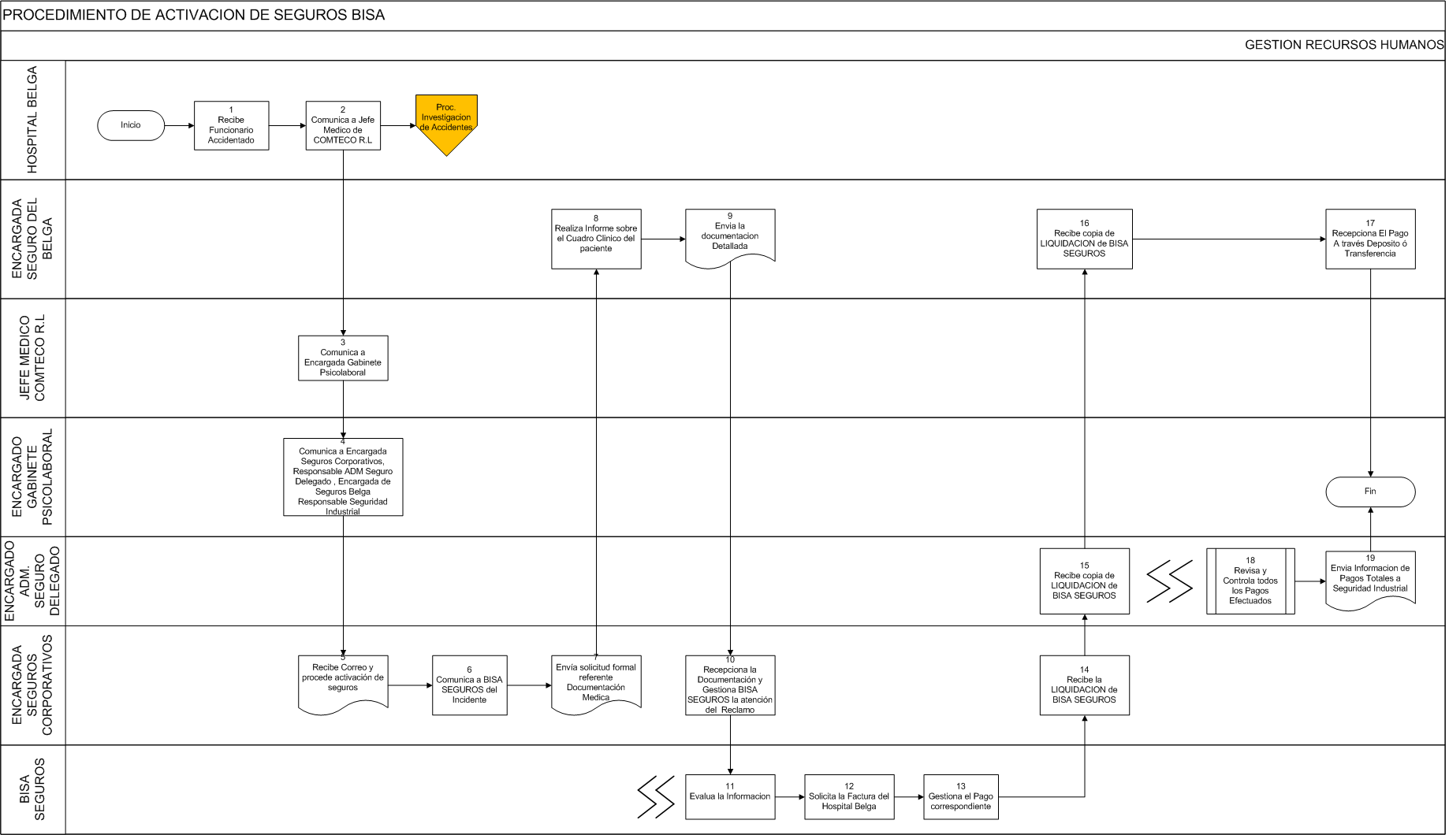

**HOSPITAL BELGA**

1. **Recibe a funcionario Accidentado** 
   1. Recibe a funcionario Accidentado en predios del Hospital Belga para su atención.

**2. Comunica a Jefe Médico de COMTECO R.L**

2.1. Comunica al Jefe Médico de COMTECO R.L de la situación y el protocolo de atención según el tipo de caso.

**JEFE MÉDICO COMTECO R.L**

**3. Comunica a Encargada de Gabinete Psicolaboral**

3.1 Comunica a Encargada de Gabinete Psicolaboral y se activa el Procedimiento establecido “Investigación de Accidentes” de Seguridad Industrial con la cadena de llamadas.

**ENCARGADA DE GABINETE PSICOLABORAL**

**4. Comunica a personal interno de la empresa y el Hospital Belga**

4.1. Comunica a personal interno de la empresa mediante correo corporativo y Grupo What App Encargada de Seguros Corporativos, Responsable de la Adm. del Seguro Delegado, Responsable Seguridad Industrial y Encargada de Seguros del Hospital Belga para su coordinación.

**ENCARGADA DE SEGUROS CORPORATIVOS COMTECO R.L**

**5.Recibe correo y procede la activación del Seguro BISA**

**6.Comunica a BISA Seguros del incidente**

**7. Solicita la documentación de manera formal**

7.1.Solicita la documentación detallada a la Clínica Belga específicamente a la Encargada de Seguros Belga referente a exámenes médicos, Informes del estado del paciente, cuadros clínicos, llenado de formulario detalle de cuenta,etc.

**ENCARGADA DE SEGURO BELGA**

**8. Solicita realizar el Informe sobre el Cuadro Clinico y estado del paciente**

**9. Envía la documentación médica del Hospital Belga solicitada a COMTECO R.L**

**ENCARGADA DE SEGUROS CORPORATIVOS COMTECO R.L**

**10. Recepciona la documentación médica y envía a BISA SEGUROS la atención del Reclamo**

**BISA SEGUROS**

**11. Evalúa la información recibida con el Auditor Médico**

11.1 Evalúa la información recibida con el Auditor Médico con todos los respaldos respectivos.

**12. Solicita la Factura al Hospital Belga**

12.1. Solicita la factura al Hospital Belga a través de la Encargada de Seguros Corporativos.

**13. Gestiona el Pago correspondiente a los servicios prestados por el Hospital Belga**

13.1 Gestiona pago correspondiente a los servicios prestados por el Hospital Belga ocasionados por el accidente o hecho fortuito.

**ENCARGADA DE SEGUROS CORPORATIVOS**

**14. Recibe la liquidación del Seguro Bisa o comprobante de la transacción realizada.**

**RESPONSABLE ADM. SEGURO DELEGADO**

**15. Recibe una copia de la liquidación del Seguro Bisa por parte de la Encargada de Seguros Corporativos**.

**ENCARGADA DE SEGURO BELGA**

**16. Recibe una copia de la liquidación del Seguro Bisa**.

**17. Recepciona el pago de BISA SEGURO a través de un depósito bancario o transferencia.**

**RESPONSABLE ADM. SEGURO DELEGADO**

**18. Revisa y controla los pagos efectuados**

18.1. Revisa y controla los pagos realizados de manera periódica de manera minuciosa

para asegurar la correcta conciliación de pagos por Cobertura de Accidentes de Trabajos y comunes.

18.2. Determina si se activa el Seguro Delegado si el gasto es mayor a los (Cuatro

mil dólares Americanos 00/100) que es la Cobertura que tiene BISA SEGUROS.

**19. Envía Información sobre los gastos totales de Accidentes laborales**

19.1. Envía información sobre los gastos totales de Accidentes Laborales referentes a

Riesgo Profesional, sin tomar en cuenta en este grupo a las Enfermedades Comunes a la

Responsable de Seguridad Industrial al correo: **seguridadindustrial@comteco.com.bo**

1. **PARÁMETROS DE SEGUIMIENTO**

**1. DOCUMENTOS DEL PROCEDIMIENTO**

|  |  |  |  |  |
| --- | --- | --- | --- | --- |
| **Nombre Documento** | **Tipo de Documento**  **(*)** | **Manual o Automatizado** | **Ejemplares** | |
| **Original** | **Copia** |
| Carta de Reclamo para BISA SEGUROS | C | M | 1 | 2 |
| Documentos de respaldo. | I | M | 1 | 2 |

(*) C: Carta de Reclamo F: Formulario I: Informe P: Política R: Reglamento

**2. INDICADOR DEL PROCEDIMIENTO**

|  |  |  |  |  |  |
| --- | --- | --- | --- | --- | --- |
|  | **QUE** | **COMO** | **DONDE** | **QUIEN** | **CUANDO** |
| **OBJETO DE MEDICIÓN** | Gestionar el pronto pago de los accidentes de trabajo y comunes reportados de manera oportuna. | Aplicación del Seguro BISA | Gerencia General | Jefe Div. RRHH | Mensual |
| **FÓRMULA** | Número de incidentes suscitados al mes x 100  Total asegurados | | | | |
| **PARÁMETRO** | Mayor a 2%: Observado  Menor o igual a 20%: Aceptado | | | | |

1. **ANEXOS**

